GE Renovierungsset, zu UR-Strg. Bet.Pl. und Abdeckplatte 13x13cm, Rohbauset

Geberit

Eigenschaften

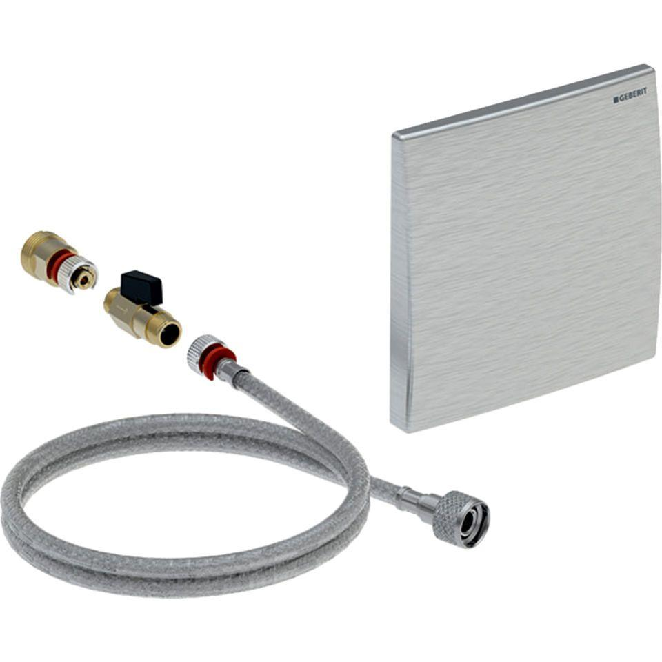

GTIN:

4025416200048

HAN:

115913001